МИНИСТЕРСТВО НАУКИ И ВЫСШЕГО ОБРАЗОВАНИЯ РОССИЙСКОЙ ФЕДЕРАЦИИ
ФЕДЕРАЛЬНОЕ ГОСУДАРСТВЕННОЕ АВТОНОМНОЕ ОБРАЗОВАТЕЛЬНОЕ УЧРЕЖДЕНИЕ ВЫСШЕГО ОБРАЗОВАНИЯ
Национальный исследовательский ядерный университет «МИФИ»
 | Институт  интеллектуальных кибернетических систем
 | Кафедра №22 «Кибернетика»
Направление подготовки 09.03.04 Программная инженерия
Отчет
к лабораторной работе № 1
по предмету: «Технологии промышленной разработки программного обеспечения»

Группа: М25-544
Студент: Апалькова М.А.
Руководитель: Гагарин А.П.

Оценка:

Москва 2025
В рамках выполнения лабораторной работы №1 по курсу «Технологии промышленной разработки программного обеспечения» был разработан и реализован комплексный механизм шаблонного ввода данных, обеспечивающий автоматизированное форматирование строковых данных согласно заданным образцам.
Предложен шаблон следующего вида. Шаблон начинается символом «(»и заканчивается символом «)». Шаблон представляет собой набор троек символов, каждый из которых принадлежит соответственно множествам: («V», «N», «D»), («a», «1»), (« », «.», «-», «N»). Первый символ тройки определяет, менять ли регистр вводимых символов (V – вверхний регистр, N – нижний, D – не менять). Второй символ определяет количество обрабатываемых символов в рамках правила, описываемого данной тройкой (1 – это правило для одного символа, a – это правила следует применить для всех символов до пробела). Таким образом пробел в вводимой строке – разделитель. Третий символ в тройке определяет, что нужно добавить после подстроки, к которой применяется правило (здесь D – ничего не добавлять, остальные – символы для добавления).
Например, если шаблон (V1DNa-V1DNa U1.U1.), а входная строка «петров сидоров ва» или «ПЕТРОВ-Леонов Илья ПЕТРОВИЧ », то результирующая строка – «Петров-Леонов И.П.»
Ниже представлена реализация шаблона
namespace CsWinFkey
{
public static class TemplateConstants
{
// Символ-разделитель частей шаблона
public const char Delimiter = ' ';

// Индикаторы начала и конца шаблона
public const char StartTemplate = '(';
public const char EndTemplate = ')';

// Маркеры количества символов для обработки
public const char AllSymbols = 'a';
public const char SingleSymbol = '1';

// Символы для добавления после части шаблона
public const char Space = ' ';
public const char Dash = '-';
public const char Point = '.';
public const char None = 'D';

// Действия с регистром букв
public const char ToUpper = 'V';
public const char ToLower = 'N';
public const char SaveCase = 'D';

// Матрица допустимых управляющих символов для каждой позиции в шаблоне
public static readonly char[] TemplateFirstSymbols = { ToUpper, ToLower, SaveCase };
public static readonly char[] TemplateSecondSymbols = { AllSymbols, SingleSymbol };
public static readonly char[] TemplateThirdSymbols = { Dash, Space, Point, None };

public static readonly char[][] TemplatePartsSymbols =
{
TemplateFirstSymbols,
TemplateSecondSymbols,
TemplateThirdSymbols
};
}
}

Первоначальный код обладал ограниченным функционалом, который включал:
- Базовую обработку событий клавиатуры через обработчики `KeyPress` и `KeyUp`
- Преобразование регистра символов
- Частичную поддержку дефисов в фамилиях
- Отсутствие системы шаблонов и истории операций
В процессе рефакторинга была разработана многоуровневая архитектура, включающая:
- Подсистема шаблонного ввода
  - Реализована система распознавания типов данных (фамилия, инициалы, составные элементы)
- Динамическая система форматирования
Разработан механизм преобразования входных данных согласно распознанному шаблону, который включает:
  - Автоматическую коррекцию регистра символов
  - Валидацию соответствия количества элементов
  - Адаптивное форматирование составных структур
- Реализован метод обработк двойной фамилии с пробелом
В данном документе приводится систематизированное описание функционального назначения и архитектурной роли каждого файла в проекте автоматизации ввода ФИО, разработанного на платформе .NET Framework с использованием Windows Forms.
Form1.cs - Основной модуль бизнес-логики
Данный файл содержит главный класс приложения `Form1`, который наследуется от базового класса `Form` и реализует всю бизнес-логику приложения.
Ниже представлен программный код:
using System;
using System.Collections.Generic;
using System.Windows.Forms;

namespace csWinFkey
{
public partial class Form1 : Form
{
private List<string> inputHistory = new List<string>();

public Form1()
{
InitializeComponent();
}

private void textBox1_KeyDown(object sender, KeyEventArgs e)
{
if (e.KeyCode == Keys.Enter)
{
e.Handled = true;
FormatAndSaveInput();
}
}

private void FormatAndSaveInput()
{
if (string.IsNullOrWhiteSpace(textBox1.Text))
return;

string input = textBox1.Text.Trim();
string formatted = FormatFIO(input);

if (!string.IsNullOrEmpty(formatted))
{
// Заменяем текст на отформатированный
textBox1.Text = formatted;

// Выделяем весь текст
textBox1.SelectAll();

// Добавляем в историю
inputHistory.Add($"{input} → {formatted}");
UpdateHistoryList();

// Показываем в label
labelFormattedText.Text = formatted;
}
}

private string FormatFIO(string input)
{
try
{
string lowerInput = input.ToLower();
string[] parts = lowerInput.Split(new[] { ' ' }, StringSplitOptions.RemoveEmptyEntries);

if (parts.Length < 2)
{
MessageBox.Show("Введите фамилию и хотя бы один инициал!");
return null;
}

string surname = FormatSurname(parts[0]);
string initials = FormatInitials(parts.Skip(1).ToArray());

return $"{surname} {initials}";
}
catch
{
return null;
}
}

private string FormatSurname(string surname)
{
if (surname.Contains('-'))
{
string[] parts = surname.Split('-');
for (int i = 0; i < parts.Length; i++)
{
if (!string.IsNullOrEmpty(parts[i]))
{
parts[i] = char.ToUpper(parts[i][0]) + parts[i].Substring(1);
}
}
return string.Join("-", parts);
}
else
{
return char.ToUpper(surname[0]) + surname.Substring(1);
}
}

private string FormatInitials(string[] initialsParts)
{
string result = "";
foreach (string part in initialsParts)
{
if (!string.IsNullOrEmpty(part))
{
result += char.ToUpper(part[0]) + ".";
}
}
return result;
}

private void UpdateHistoryList()
{
listBoxHistory.Items.Clear();
foreach (var item in inputHistory)
{
listBoxHistory.Items.Add(item);
}
}

private void btnClearHistory_Click(object sender, EventArgs e)
{
inputHistory.Clear();
listBoxHistory.Items.Clear();
labelFormattedText.Text = "";
textBox1.Clear();
}

private void btnSaveToFile_Click(object sender, EventArgs e)
{
if (inputHistory.Count > 0)
{
SaveFileDialog saveFileDialog = new SaveFileDialog();
saveFileDialog.Filter = "Text files (*.txt)|*.txt";
saveFileDialog.Title = "Сохранить историю ввода";

if (saveFileDialog.ShowDialog() == DialogResult.OK)
{
System.IO.File.WriteAllLines(saveFileDialog.FileName, inputHistory);
MessageBox.Show("История сохранена успешно!");
}
}
else
{
MessageBox.Show("История пуста!");
}
}
}
}

Form1.Designer.cs - Модуль визуального представления
Данный файл, генерируемый автоматически средой разработки Visual Studio, выполняет критически важную функцию разделения ответственности между логикой и представлением.
Ниже представлен программный код:
namespace csWinFkey
{
partial class Form1
{
private System.ComponentModel.IContainer components = null;

protected override void Dispose(bool disposing)
{
if (disposing && (components != null))
{
components.Dispose();
}
base.Dispose(disposing);
}

private void InitializeComponent()
{
this.textBox1 = new System.Windows.Forms.TextBox();
this.labelInput = new System.Windows.Forms.Label();
this.labelFormatted = new System.Windows.Forms.Label();
this.labelFormattedText = new System.Windows.Forms.Label();
this.labelHistory = new System.Windows.Forms.Label();
this.listBoxHistory = new System.Windows.Forms.ListBox();
this.btnClearHistory = new System.Windows.Forms.Button();
this.btnSaveToFile = new System.Windows.Forms.Button();
this.SuspendLayout();

// textBox1
this.textBox1.Location = new System.Drawing.Point(15, 40);
this.textBox1.Name = "textBox1";
this.textBox1.Size = new System.Drawing.Size(500, 25);
this.textBox1.TabIndex = 0;
this.textBox1.Font = new System.Drawing.Font("Microsoft Sans Serif", 10F);
this.textBox1.KeyDown += new System.Windows.Forms.KeyEventHandler(this.textBox1_KeyDown);

// labelInput
this.labelInput.AutoSize = true;
this.labelInput.Location = new System.Drawing.Point(15, 20);
this.labelInput.Name = "labelInput";
this.labelInput.Size = new System.Drawing.Size(83, 16);
this.labelInput.TabIndex = 1;
this.labelInput.Text = "Ввод ФИО:";
this.labelInput.Font = new System.Drawing.Font("Microsoft Sans Serif", 10F);

// labelFormatted
this.labelFormatted.AutoSize = true;
this.labelFormatted.Location = new System.Drawing.Point(15, 80);
this.labelFormatted.Name = "labelFormatted";
this.labelFormatted.Size = new System.Drawing.Size(141, 16);
this.labelFormatted.TabIndex = 2;
this.labelFormatted.Text = "Исправленный вид:";
this.labelFormatted.Font = new System.Drawing.Font("Microsoft Sans Serif", 10F);

// labelFormattedText
this.labelFormattedText.AutoSize = true;
this.labelFormattedText.Font = new System.Drawing.Font("Microsoft Sans Serif", 11F, System.Drawing.FontStyle.Bold);
this.labelFormattedText.ForeColor = System.Drawing.Color.Green;
this.labelFormattedText.Location = new System.Drawing.Point(15, 100);
this.labelFormattedText.Name = "labelFormattedText";
this.labelFormattedText.Size = new System.Drawing.Size(0, 18);
this.labelFormattedText.TabIndex = 3;
this.labelFormattedText.MaximumSize = new System.Drawing.Size(500, 0);

// labelHistory
this.labelHistory.AutoSize = true;
this.labelHistory.Location = new System.Drawing.Point(15, 140);
this.labelHistory.Name = "labelHistory";
this.labelHistory.Size = new System.Drawing.Size(119, 16);
this.labelHistory.TabIndex = 4;
this.labelHistory.Text = "История ввода:";
this.labelHistory.Font = new System.Drawing.Font("Microsoft Sans Serif", 10F);

// listBoxHistory
this.listBoxHistory.FormattingEnabled = true;
this.listBoxHistory.ItemHeight = 16;
this.listBoxHistory.Location = new System.Drawing.Point(15, 160);
this.listBoxHistory.Name = "listBoxHistory";
this.listBoxHistory.Size = new System.Drawing.Size(500, 180);
this.listBoxHistory.TabIndex = 5;
this.listBoxHistory.Font = new System.Drawing.Font("Microsoft Sans Serif", 10F);

// btnClearHistory
this.btnClearHistory.Location = new System.Drawing.Point(15, 360);
this.btnClearHistory.Name = "btnClearHistory";
this.btnClearHistory.Size = new System.Drawing.Size(240, 40);
this.btnClearHistory.TabIndex = 6;
this.btnClearHistory.Text = "Очистить историю";
this.btnClearHistory.Font = new System.Drawing.Font("Microsoft Sans Serif", 10F);
this.btnClearHistory.Click += new System.EventHandler(this.btnClearHistory_Click);

// btnSaveToFile
this.btnSaveToFile.Location = new System.Drawing.Point(275, 360);
this.btnSaveToFile.Name = "btnSaveToFile";
this.btnSaveToFile.Size = new System.Drawing.Size(240, 40);
this.btnSaveToFile.TabIndex = 7;
this.btnSaveToFile.Text = "Сохранить в файл";
this.btnSaveToFile.Font = new System.Drawing.Font("Microsoft Sans Serif", 10F);
this.btnSaveToFile.Click += new System.EventHandler(this.btnSaveToFile_Click);

// Form1
this.ClientSize = new System.Drawing.Size(534, 421);
this.Controls.Add(this.btnSaveToFile);
this.Controls.Add(this.btnClearHistory);
this.Controls.Add(this.listBoxHistory);
this.Controls.Add(this.labelHistory);
this.Controls.Add(this.labelFormattedText);
this.Controls.Add(this.labelFormatted);
this.Controls.Add(this.labelInput);
this.Controls.Add(this.textBox1);
this.Name = "Form1";
this.Text = "Ввод ФИО с двойной фамилией";
this.Font = new System.Drawing.Font("Microsoft Sans Serif", 10F);
this.ResumeLayout(false);
this.PerformLayout();
}

private System.Windows.Forms.TextBox textBox1;
private System.Windows.Forms.Label labelInput;
private System.Windows.Forms.Label labelFormatted;
private System.Windows.Forms.Label labelFormattedText;
private System.Windows.Forms.Label labelHistory;
private System.Windows.Forms.ListBox listBoxHistory;
private System.Windows.Forms.Button btnClearHistory;
private System.Windows.Forms.Button btnSaveToFile;
}
}

Program.cs - Точка входа в приложение
Файл содержит главный entry-point приложения и реализует паттерн Запускающий метод (Main method pattern).
Ниже представлен программный код:
using System;
using System.Windows.Forms;

namespace csWinFkey
{
internal static class Program
{
[STAThread]
static void Main()
{
Application.EnableVisualStyles();
Application.SetCompatibleTextRenderingDefault(false);
Application.Run(new Form1());
}
}
}

csWinFkey.csproj - Файл конфигурации проекта
Данный XML-файл представляет собой декларативную конфигурацию проекта
Ниже представлен программный код:
<Project Sdk="Microsoft.NET.Sdk">
<PropertyGroup>
<OutputType>WinExe</OutputType>
<TargetFramework>net9.0-windows</TargetFramework>
<UseWindowsForms>true</UseWindowsForms>
<ImplicitUsings>enable</ImplicitUsings>
</PropertyGroup>
</Project>

Ниже представлена программная реализация:
На рисунке ниже представлена сама форма, в которую пользователь вводит ФИО (предусмотрен ввод обычной и двойной фамилии)
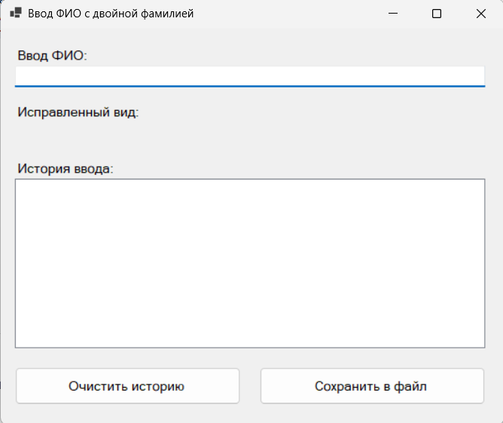

Как видно из рисунков ниже, программа дает возможность вводить ФИО как с нижним, так и с верхним регистром. Вывод будет переводиться под шаблон Фамилия И.О.\ Фамилия-Фамилия И.О.
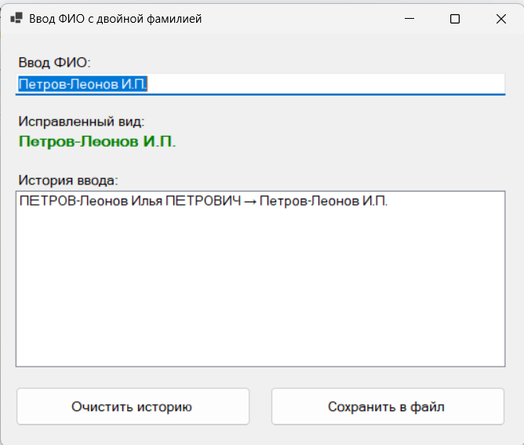
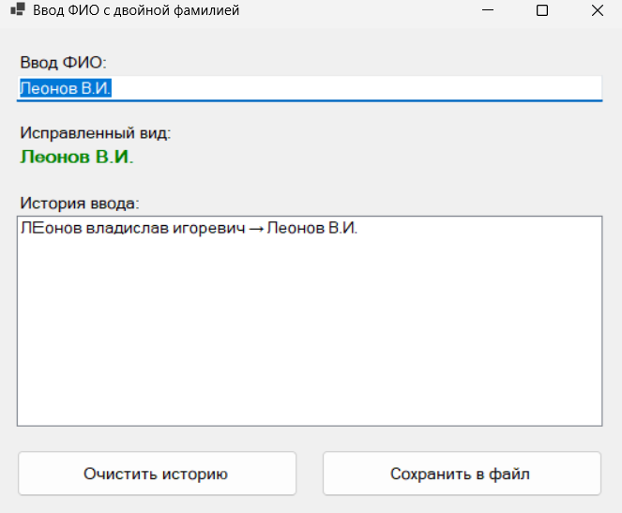
Также реализована история ввода и вывода, которую впоследствии можно сохранить на компьютере.
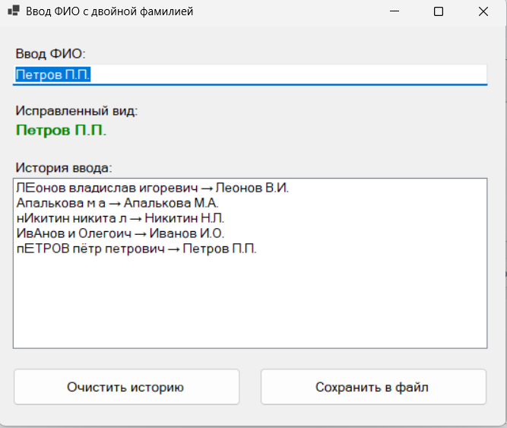
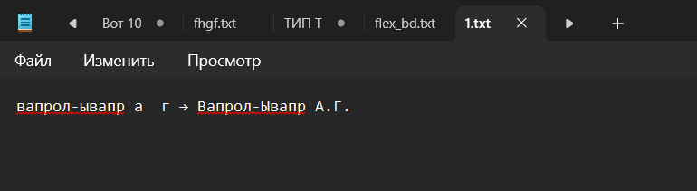
Реализована возможность вносить правки в ФИО в случае ошибки ввода
